KẾ HOẠCH THỰC HIỆN NHÁNH GIAO THÔNG ĐƯỜNG THỦY, ĐƯỜNG HÀNG KHÔNG TUẦN 4
KHỐI NHÀ TRẺ NH 24-25

Thứ/  Ngày | Ngày 07/04/25 | Ngày 08/04/25 | Ngày 09/04/25 | Ngày 10/04/25 | Ngày 11/04/25
LỚP CT1 | Phát triển TCXH-TM  Dạy KNCH bài “ Em đi chơi thuyền” | Phát triển nhận thức  Thuyền buồm | Phát triển thể chất  VĐCB: Bò có mang vật trên lưng | Phát triển TC- TM  Dán trang trí thuyền buồm | Phát triển nhận thức  Hình tròn hình chữ nhật
LỚP CT2 | Phát triển -TM  Dạy kỹ năng vận động :  “ Bé đi máy bay” | Phát triển NT  (NBTN)  Máy bay | Phát triển TM  Trang trí máy bay | Phát triển TC  Chạy theo hướng thẳng | Phát triển NN  Kể chuyện: Chuyến du lịch của chú gà trống
LỚP CT3 | PTTCXH-TM  Dạy vận động "Bé đi máy bay" | PTNT  NBPB hình tam giác, hình chữ nhật | PTNN  Thơ “Con thuyền” | PTTC  Bò có mang vật trên lưng (T2) | PTTCXH-TM  Dán cánh buồm
LỚP CT4 | Phát triển  TCKNXH - TM  Vận động bài hát: Đi tàu lửa | Phát triển nhận thức  NBTN: Máy bay | Phát triển thể  chất  Bò thẳng hướng trong đường hẹp  (3m x 35 - 40) | Phát triển  ngôn ngữ  Thơ: Em đi máy bay | Phát triển  TCKNXH – TM  Vẽ bánh xe

TTCM    Vũ Thị Chín | GV. CT1  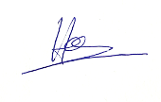  Dương Thị Hoa | GV. CT2  Vũ Thị Chín | GV. CT3    Nguyễn Thị Huyền | 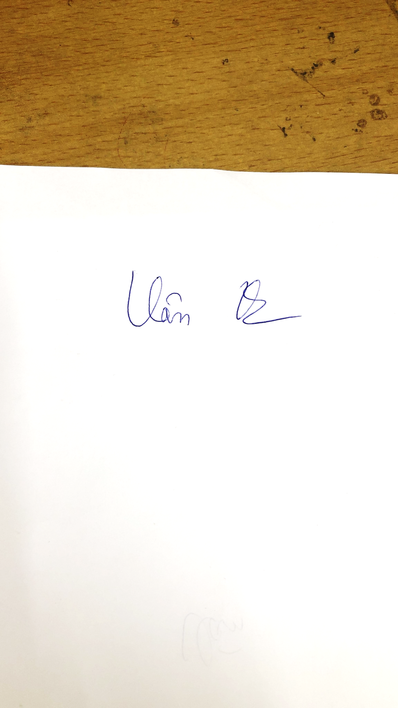  GV. CT4  Hoàng Thị Hồng Vân

